**15.05.2020 r.**

**Temat: Jak tu pięknie i wesoło…**

* **Zabawa dydaktyczna *Znajdź różnicę.***

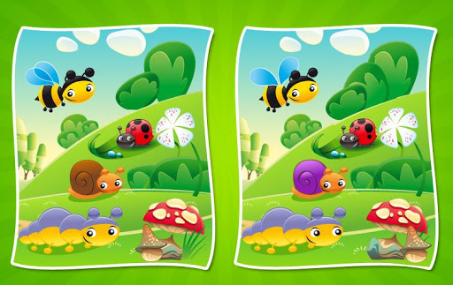

Zadaniem dziecka jest odnalezienie różnic miedzy obrazkami.

* **Zabawa językowa *Łąka.***

Rodzic dzieli rytmicznie (na sylaby) nazwy mieszkańców łąki i roślin tam występujących (np. mo-tyl, bied­-ron-ka, chab-ry). Zadaniem dziecka jest płynne wypowiedzenie nazw.

* **Słuchanie wiersza B. Szelągowskiej *Tęczowa łąka*.**

Obrazki: motyli, myszy, bociana, pszczoły, dzięcioła, konika polnego, osy, bąka, dżdżownicy.

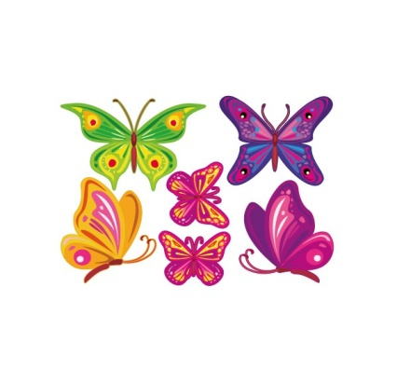Rodzic wskazuje odpowiednie obrazki podczas czytania wiersza.

*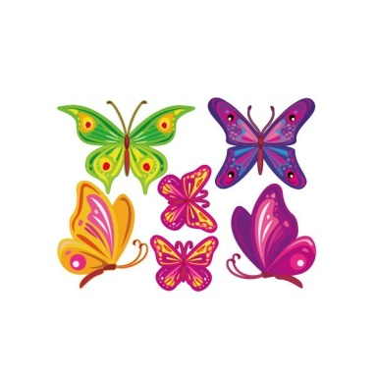Lśni jak tęcza – łąka w maju.*

*Kolorów tu tyle!*

*Na stokrotkach, mleczach, makach*

*siadają motyle.*

*Z norki właśnie wyszła myszka,*

*a za nią jej dzieci.*

*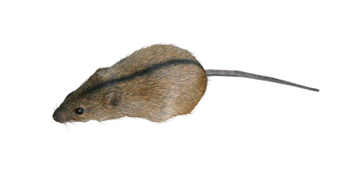A nad nimi, w stronę stawu*

*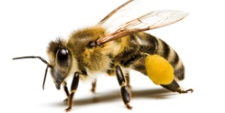wielki bocian leci.*

*Pszczółka bawi się w kolory -*

*czerwonego szuka.*

*Gdzieś na samym skraju łąki,*

*dzięcioł w drzewo stuka.*

*Konik polny już się zmęczył*

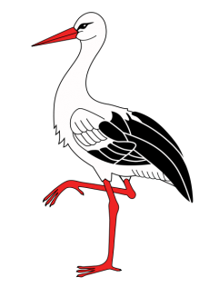*i gra coraz ciszej.*

*A do taktu, na rumianku*

*osa się kołysze.*

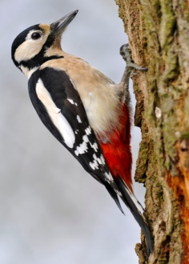 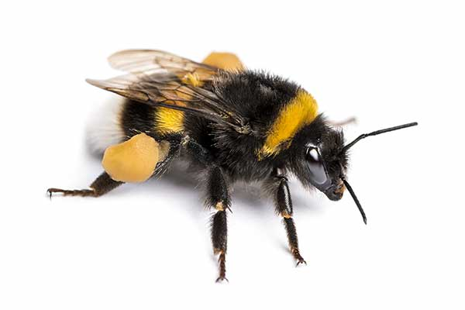

*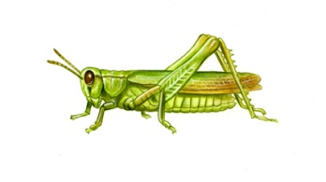Bąk coś bąknął niewyraźnie,*

*mocno zawstydzony.*

*W łapkach przyniósł słodki nektar*

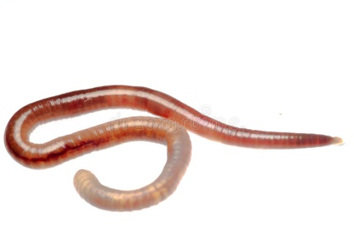*dla swej przyszłej żony.*

*A spod liścia, po łodydze*

*wspięła się dżdżownica*

*i rozgląda się po łące,*

*i wszystkim zachwyca!*

* **Rozmowa na podstawie wysłuchanego utworu.**

1. *Jakie zwierzęta występowały w wierszu?* (Rodzic. może przeczytać wiersz jeszcze raz, a dziecko wska­zuje i nazywa zwierzęta na obrazkach).
2. *Czy łąka w maju jest kolorowa czy ponura?*
3. *Które zwierzę zamieszkujące łąkę podoba ci się najbardziej?*
4. *Dlaczego?*

* **Zabawa twórcza *Jaka jest łąka?***

Nagranie muzyki relaksacyjnej z odgłosami łąki – **Załącznik *Odgłosy łąki.***

Rodzic prosi, aby dziecko przez chwilę wysłuchało nagrania, wyobrażając sobie, że jest na łące. Po wykonaniu tego zadania, prosi, aby opowiedziało, co na niej widziało lub jaka była ta łąka (młodszym dzieciom może podsuwać pomysły, np.: C*zy były tam bociany? Czy było tam dużo zieleni? Czy był tam niedź­wiedź?* – które nakierują na tworzenie obrazu).

* **Rozwiązywanie zagadek.**

Obrazki: bociana, żaby, ślimaka, motyli, maków.

Wskazywanie zwierząt, roślin – rozwiązań zagadek wśród obrazków umieszczonych poniżej.

*Ma długie nogi i dziób czerwony,*

*wrócił niedawno z dalekiej strony.*

*Z żabkami raczej niechętnie gada,*

*taka to jego największa wada!* (bocian)

*Skaczą zielone po majowej łące,*

*ogrzewa je ciepłe, wesołe słońce.* (żaby)

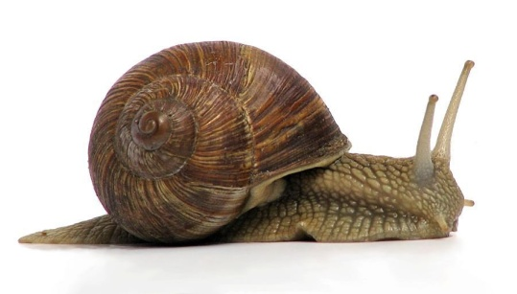*Wolno sunie, hen przed siebie,*

*nie poprosi o domek ani mnie, ani ciebie.*

*Ma go ciągle na sobie,*

*nie służy tylko ku ozdobie.* (ślimak)

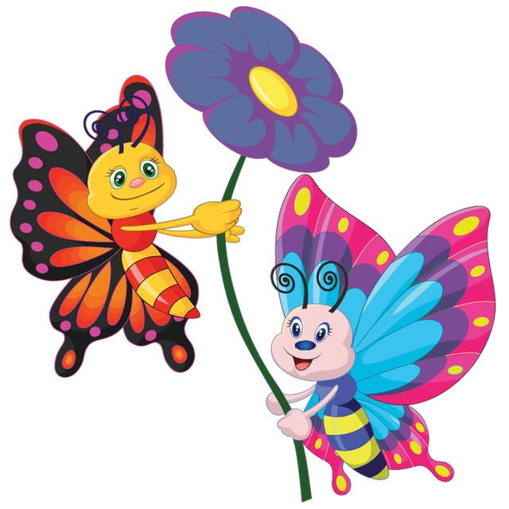*Gdy zaświeci słonko*

*nad majową łąką,*

*wesoło latają*

*i kolorowe jak one*

*kwiaty odwiedzają. (motyle)*

*Z łąki do bukietów trafiają,*

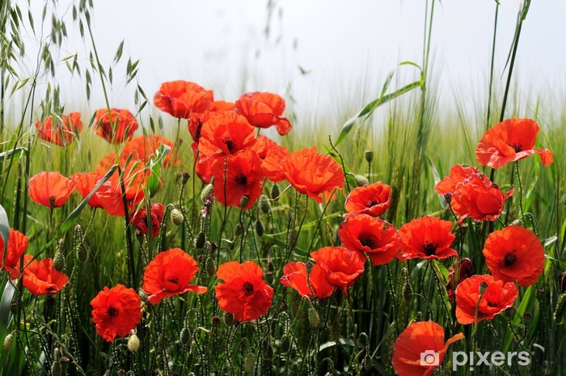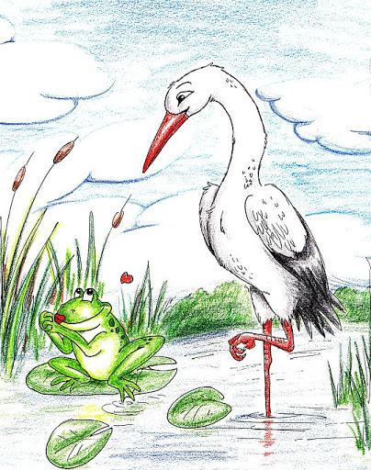 *piękny czerwony kolor mają.(maki)*